简号 J1⑧8：残牍（毋应此里人名者）

来源出处
里耶古城一号井第八层出土，原整理号 8-8。
释文、注释：《里耶秦简牍校释》第一卷，第 30 页。
图版：秦簡字形庫（www.kaom.net）《里耶1》。

图片
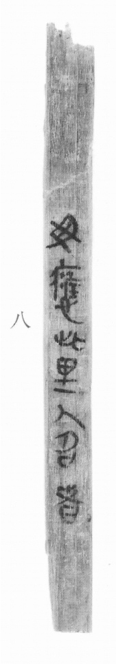
图1 里耶秦简 8-8 实物照片。出处：秦簡字形庫（www.kaom.net）《里耶1》图版。

释文
〼 毋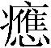（应）此里人名者［1］。8-8

文字
以下照录《里耶秦简牍校释》第一卷注文。
［1］，读作应，符合。《庄子·马蹄》：“曲者中钩，直者应绳。”8-648有“毋应此人名者”。

书法
窄牍一行，字小而密，字距紧；笔画细挺。（据图1）

简牍形制
窄牍，单面书写。（据图1）

书写方式
墨色中等。（据图1）

美育价值
「毋（应）此里人名者」是一句核对名单的话。

